PIOTTA

gemütliche 4 ½-Zimmer-Wohnung

ruhig, sonnig, mit Balkon und schöner Aussicht

……………………..…………………………….…………….…..…….…………………..……………………….

appartamento di 4 ½ locali

tranquilla, soleggiata, con balcone e bella vista

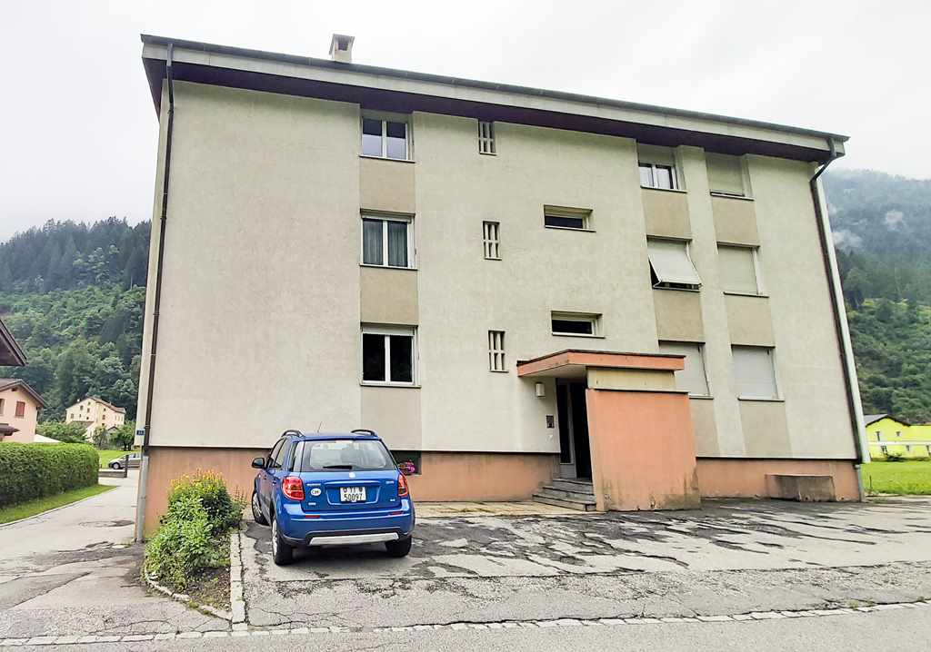

4180/3485

Fr. 285‘000.--

Standort | Umgebung

Eckdaten | Ausstattung

Wohnfläche: ca. 96m2
Etage: 2.OG
Lift: nein
Baujahr: 1972
Renovation: 2010
Zustand: gut
Dusche/WC: 1
sep. WC: 1
Nebenkosten: ca. Fr. 300.--
Zweitwohnsitz: ja, möglich
Heizung: Ölzentralheizung
Keller: 2 grosse Keller
Parkplätze: 1 Garage und 1 PP

6776 Piotta, via di Mezzo 22

Region: Leventina
Lage: sonnig und ruhig
Aussicht: schöner Ausblick
Schulen: ja
Einkauf: ja
öffentlicher Verkehr: 300m
Distanz Autobahn: 4km
Distanz nächste Stadt: 52km

Beschreibung

Diese 4 ½-Zimmer-Wohnung liegt an ruhiger und sonniger Lage in Piotta an der Via di Mezzo 22 in der Leventina.
Das 6-Familienhaus wurde 1972 erstellt. Die sich im 2.OG befindliche Wohnung wurde 2010 renoviert und präsentiert sich in einem guten Zustand.
Sie wirkt hell und wohnlich und verfügt über einen praktischen Grundriss mit Atrio, Wohn-/Essraum, Wohnküche, 3 Schlafzimmern, Dusche/WC sowie separatem WC.
Dem Wohnraum vorgelagert ist ein gedeckter Balkon mit schöner Aussicht auf die umliegenden Berge. Der Balkon ist vom Wohnzimmer sowie vom Elternschlafzimmer aus zugänglich.
Zur Wohnung gehört ein Kellerabteil sowie eine Garage und ein Aussenparkplatz.

Mit dem Postauto gelangt man in wenigen Minuten nach Airolo oder Faido zum Schnellzughalt der Gotthardbahnlinie. Die Fahrt zur Autobahn A2 in Airolo oder Quinto dauert fünf Minuten. In Piotta gibt es Einkaufsmöglichkeiten und die Grundschule.
In dieser schönen Gegend unweit des Gotthardtunnels findet man Ruhe und Erholung vom Alltagsstress inmitten einer intakten Natur. Auf der Strada Alta gibt es viele Wandermöglichkeiten und Bergtouren. Im Winter kann man in den nahen Skigebieten von Airolo und Carì Ski

Highlights

- heimelige, helle Wohnung
- 2010 renoviert
- ruhige und sonnige Lage
- Balkon mit schöner Aussicht

Informazione sull'immobile

Tipo dell’immobile : Appartamento 2ndo piano
Superficie terreno: ca. 711 m2
Superficie abitabile: ca. 96 m2
Anno di costruzione: 1972
Rinnovato: 2010
Piani: 3
Locali: 4,5
Balcone/terrazza: si
Condizione: molto buono
Bagno/doccia/WC: 2
Riscaldamento: centrale a nafta
Spese di condominiali: ca. Fr. 300--
Posteggi: 1 garage ed 1 posto auto esterno

Ubiciazione

6776 Piotta, via di Mezzo 22

Regione: Leventina
Posizione: tranquilla, soleggiata e panoramica
Vista: vista montagna
Scuole: sì
Possibilità d’acquisti: sì
Mezzi pubblici: si, 300m
Distanza città successiva: 6km
Distanza autostrada: 4km

Descrizione

Questo accogliente appartamento di 4 ½ locali nel secondo piano di una casa con sei appartamenti si trova in una posizione tranquilla e soleggiata dietro il nucleo di Piotta alla Via di Mezzo 22 nell’alta Leventina.
I’ edificio è del 1972 e ancora in buono stato. L’arredamento interno è in stato molto buono, rinnovato in 2010. L’appartamento consiste in un atrio, un soggiorno, una cucina abitabile, tre camere, un balcone con doppio accesso, una doccia/WC e un WC.
È disponibile un parcheggio privato all'aperto nonché un garage privato.
Ideale per le famiglie in cerca di un posto tranquillo senza rinunciare alle comodità di città.
Una bella vista sulla valle e le montagne circostanti. In inverno si può praticare lo sci sulle piste di Airolo e Carì, oppure pattinare ad Ambrì.
L'autostrada A2 verso Bellinzona dista a 5 minuti. Ci sono negozi alimentari, ed il collegamento con l'autobus ed il treno per Locarno/Bellinzona e Lucerna.

Highlights

- ambiente accogliente e familiare
- posizione tranquilla e soleggiata
- splendida vista panoramica sulla valle e le montagne circostanti
- ottimo collegamento autostradale/mezzi pubblici

Eingang, Wohnküche, Wohnzimmer und WC entrata, soggiorno, cucina abitabile e WC
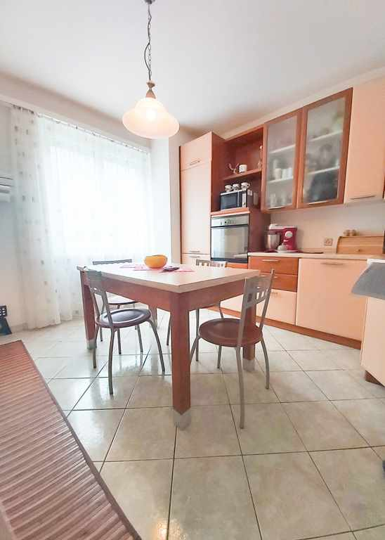
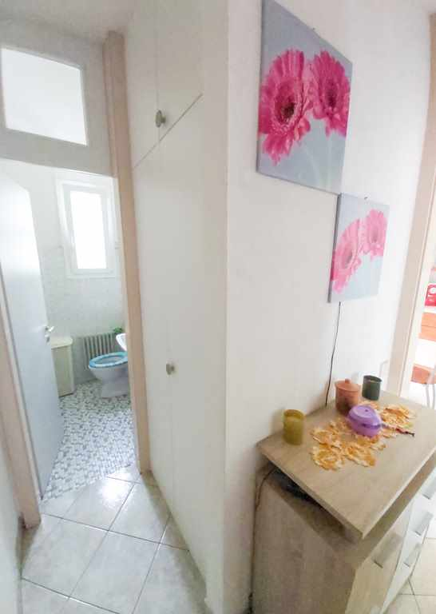

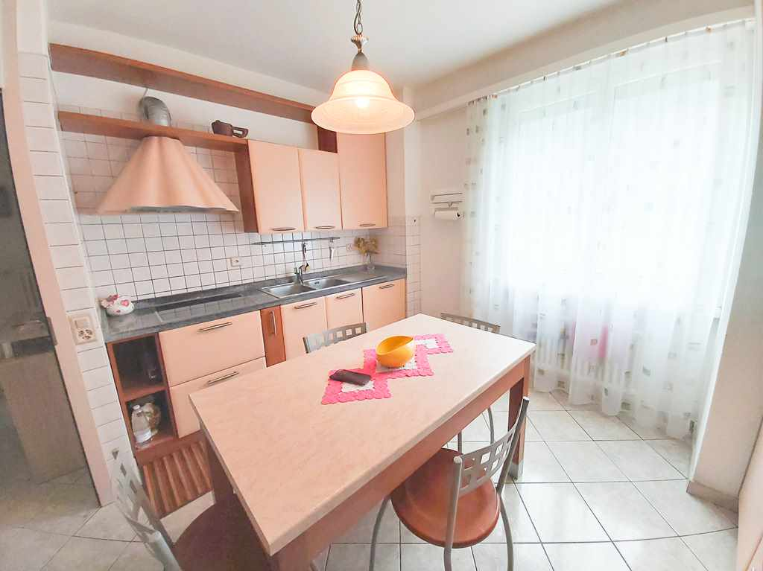
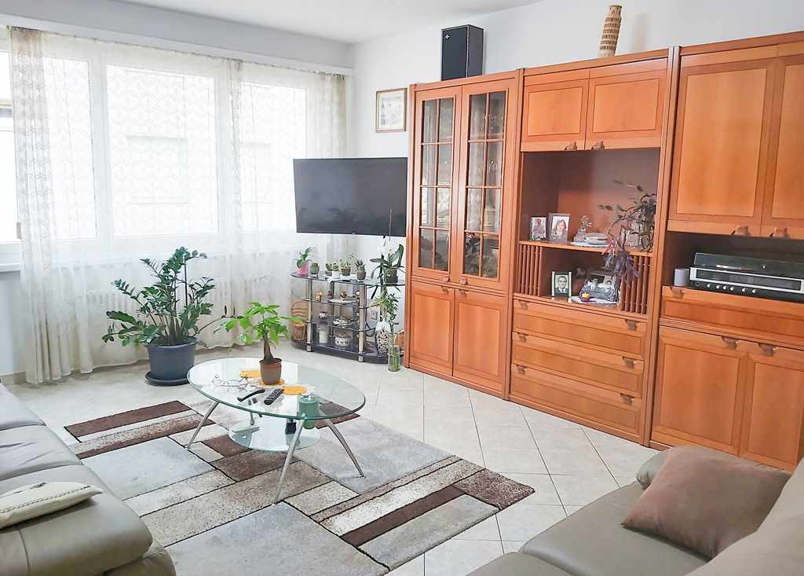

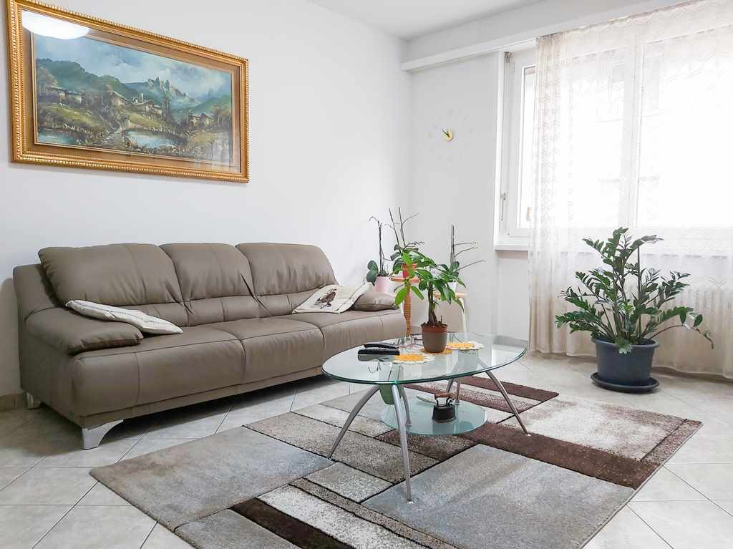

Balkon mit Aussicht und 3 Schlafzimmer balcone con bella vista e 3 camere da letto
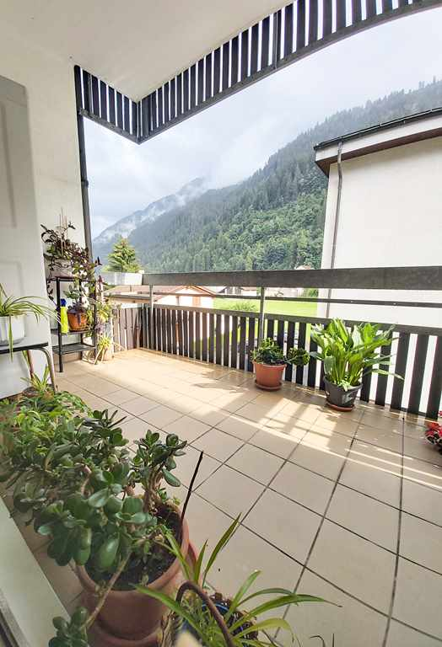

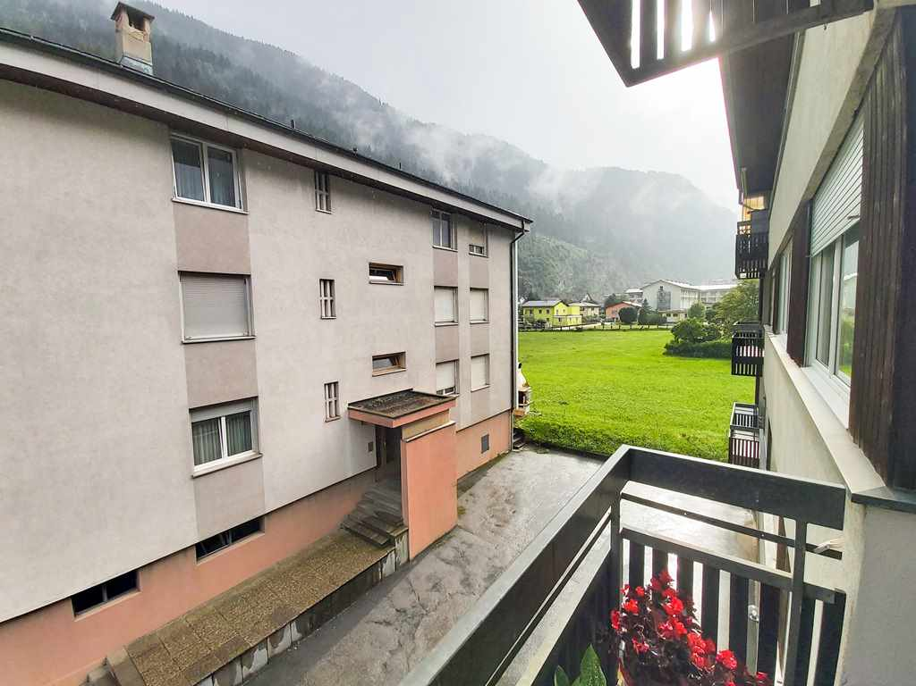

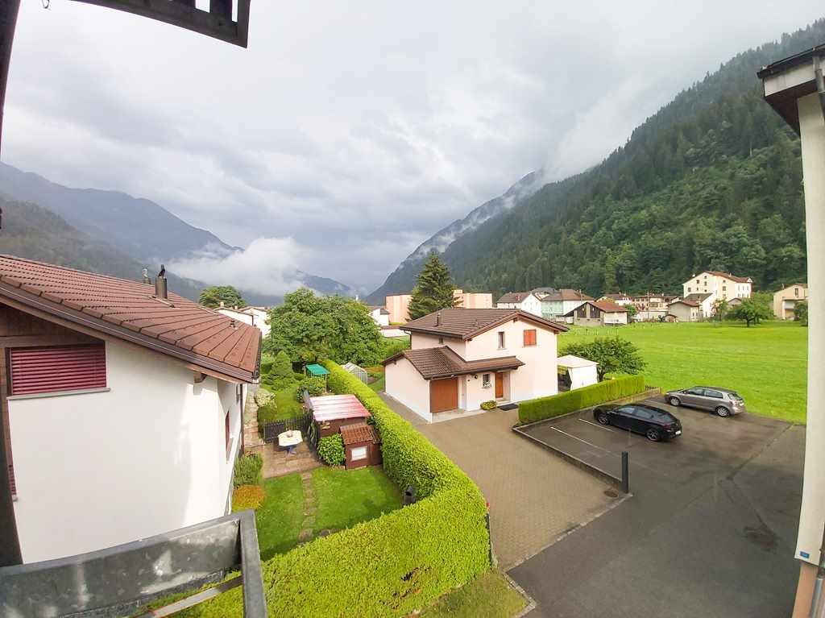
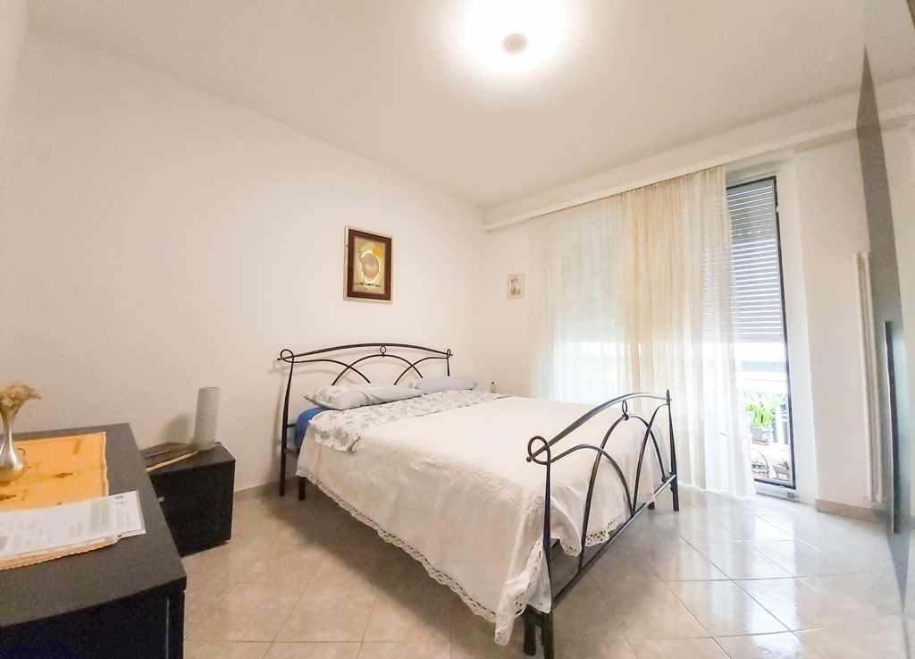

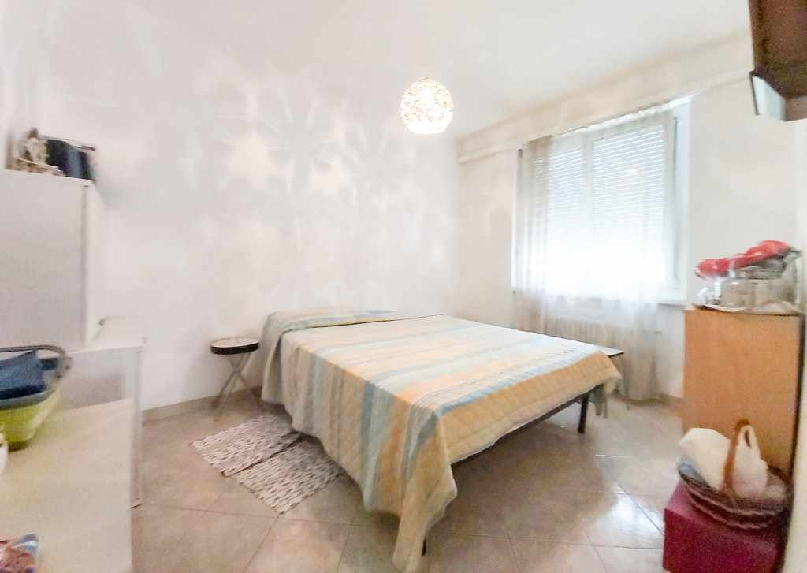
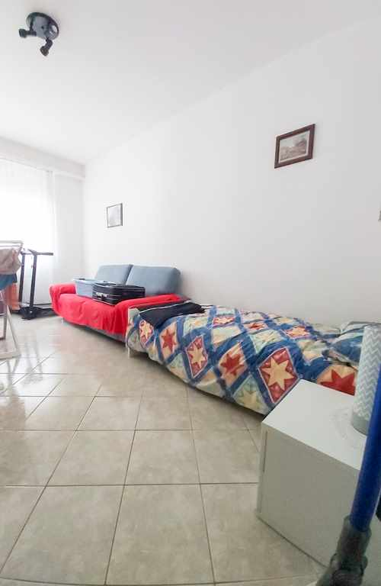

Dusche/WC, Garage und Umgebung doccia/WC, garage e dintorni

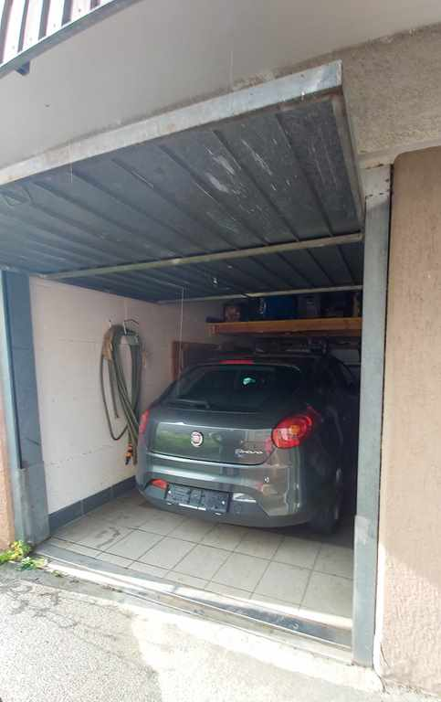
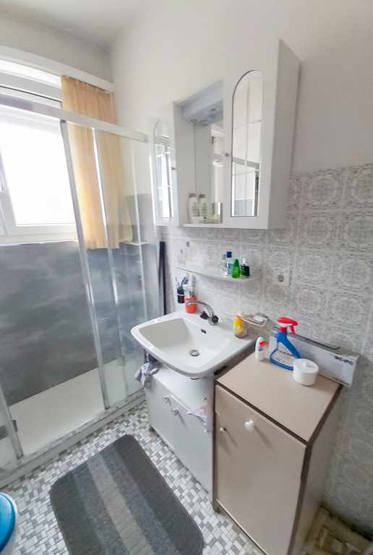

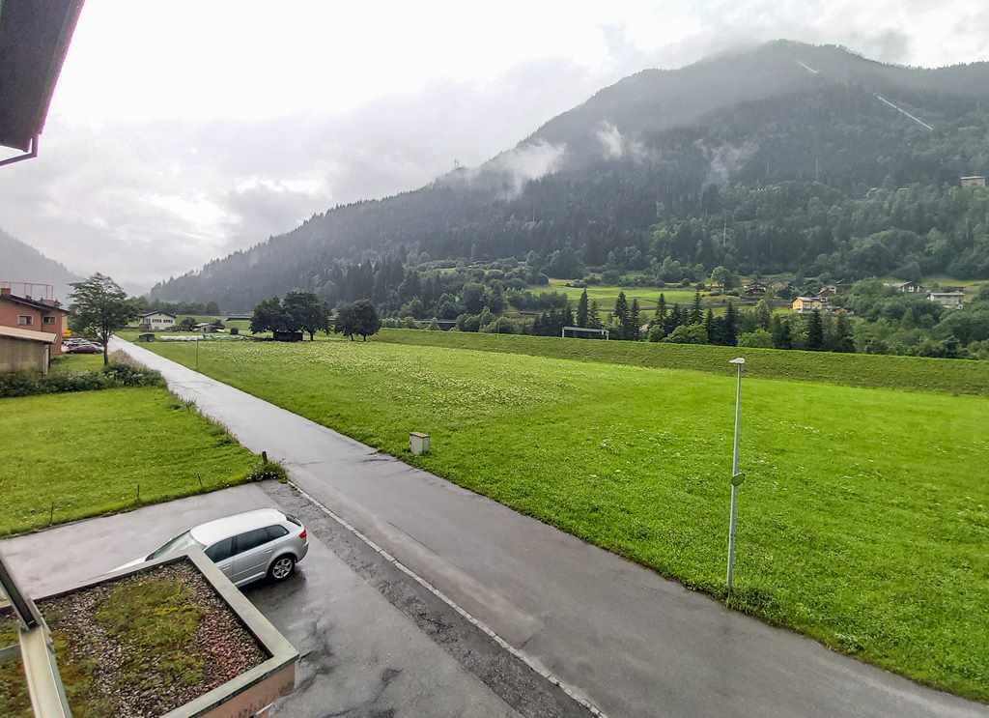
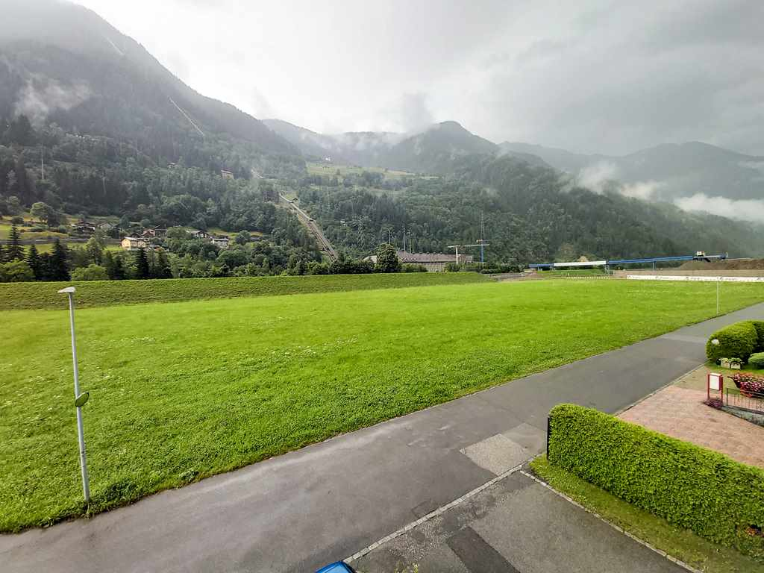

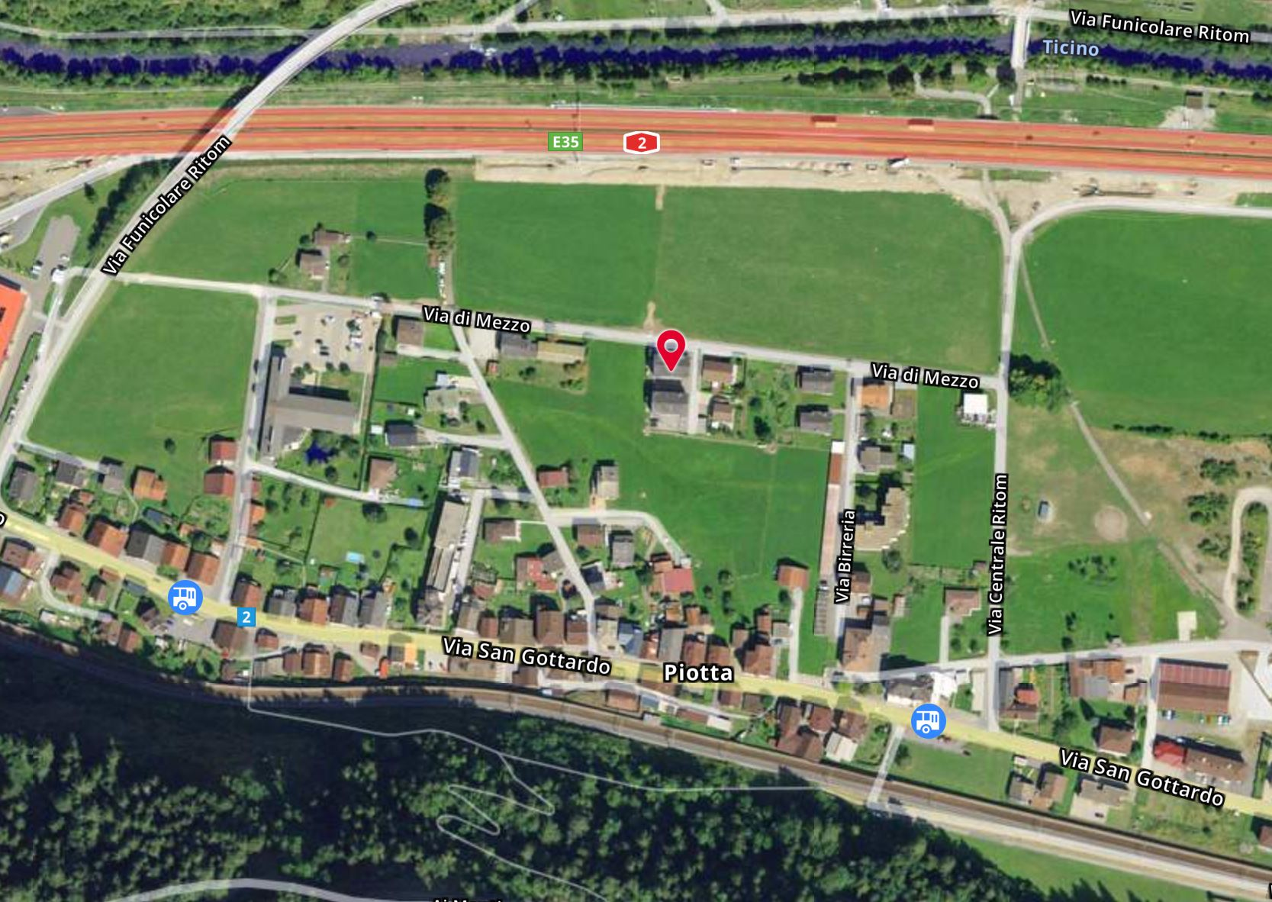

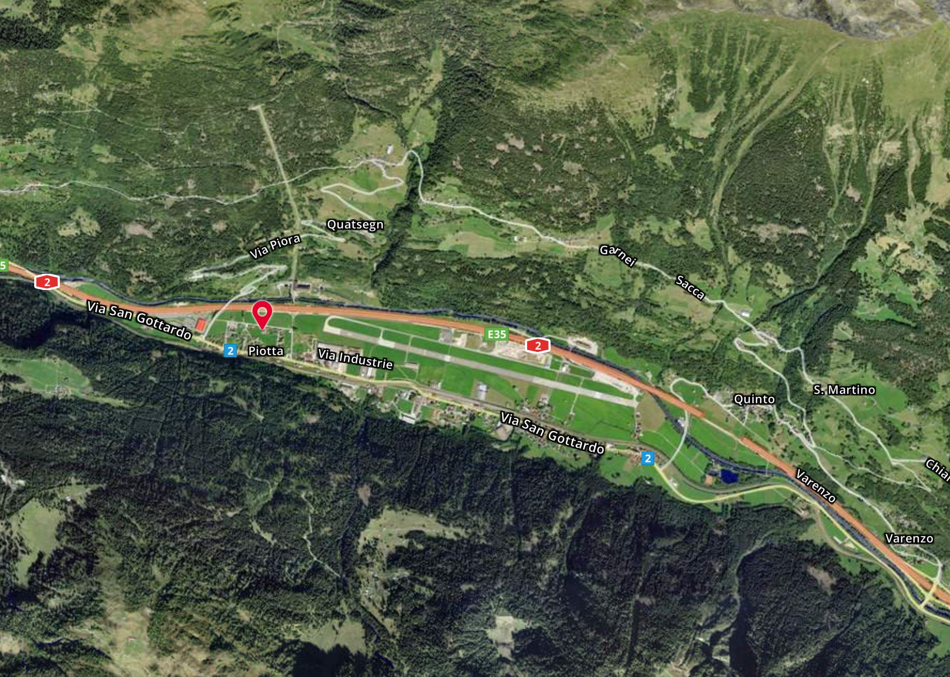

TICINO | Ascona

TICINO | Piotta

